9. čas online : Površina i zapremina valjka i kupe

Obrazovno-vaspitni ishodi : - izračunavaju površinu i zapreminu valjka i kupe u slučajevima kad
neophodni elementi nijesu neposredno dati

Na televiziji ispratite predavanje, a na sajtu Uči doma (https://www.ucidoma.me/predmet/155) je to snimak sa istim naslovom.
Uradite primjere sa predavanja u svesci.

Ako vam nije potpuno jasan pojam kupe i valjka, potražite na youtube i pogledajte materijale u vezi ovih tema.
Domaći: zbirka zadataka : 639,685, 688 (lakši) 658, 692,707, 716 *(teži)

Sajtovi veoma bogati svim temama iz matematike, sa urađenim primjerima : https://www.youtube.com/user/SkolaRajak/videos https://www.superskola.rs/ucionica/

Za sve nejasnoće u vezi zadataka se možete nastavnici javiti na viber grupu svog odjeljenja u terminu koji je predviđen novom satnicom (tokom 1 h nakon predavanja na tv), a domaće šaljete između 19:00 i 20:00 na broj nastavnice ili na google classroom. Domaći koji ne stignu u tom terminu traženog datuma neće biti priznati i ne mogu se naknadno nadoknaditi.
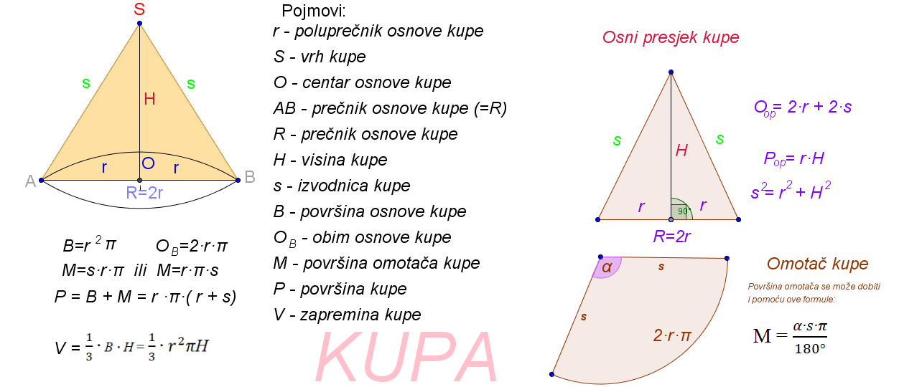
_________________________________________________________________________________________
VALJAK

